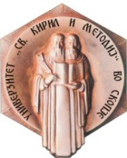 | УНИВЕРЗИТЕТ „СВ. КИРИЛ И МЕТОДИЈ“  СКОПЈЕ
 | Факултет за информатички науки и компјутерско инженерство

Пријава за студентски проект на CIIT2012

Наслов на проектот:
Учесници на проектот:
Опис на проектот: (најмногу 200 збора)

